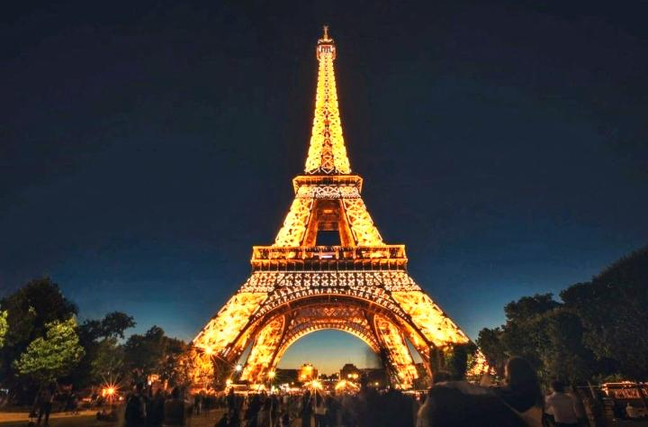
FOROS LENTAS:

ISO: Alto
DIAFRAGMA: Medianamente cerrado
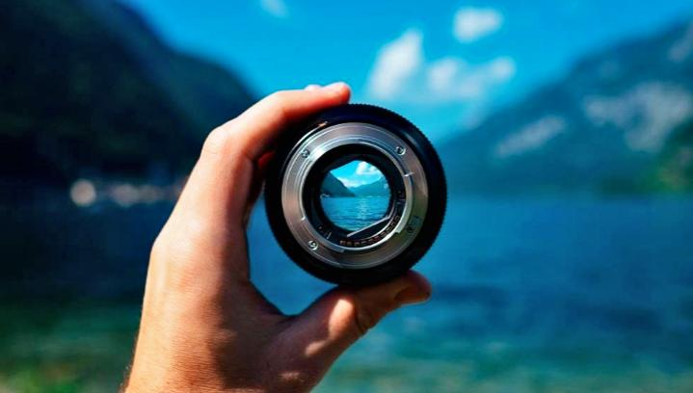
OBTURACION: Lenta
2°
ISO: Alto
DIAFRAGMA: Medianamente cerrado
OBTURACION: Lenta
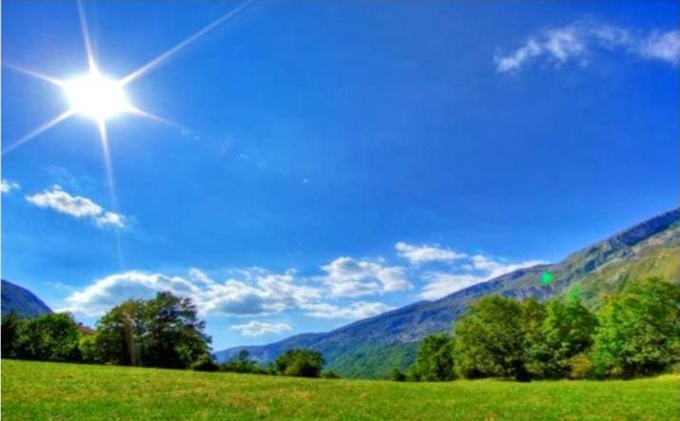
FOTOS DIA:
ISO: Bajo
DIAFRAGMA: Abierto
OBTURACION: Lenta
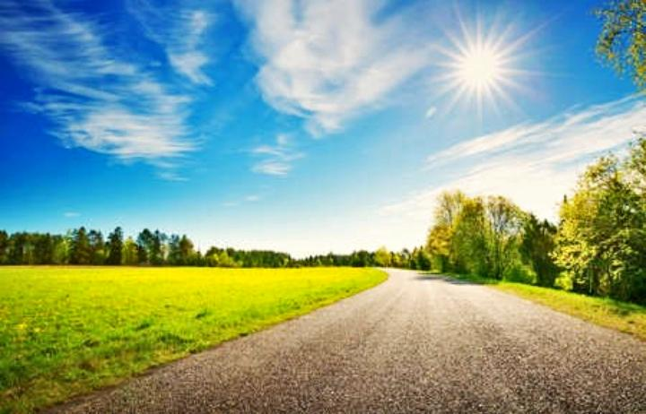
2°
ISO: Bajo
DIAFRAGMA: Abierto
OBTURACION: Lenta
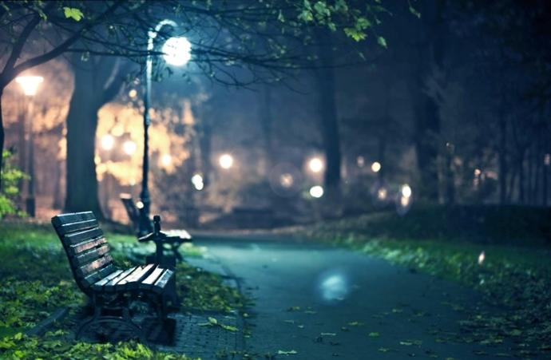
FOTOS NOCHE:
ISO: Medianamente bajo
DIAFRAGMA: Cerrado
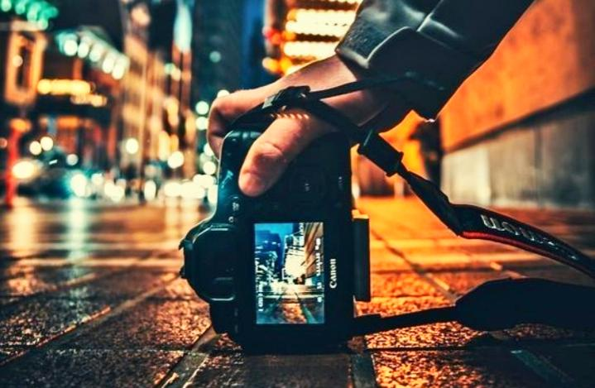
OBTURACION: Lenta
2°
ISO: Medianamente bajo
DIAFRAGMA: Cerrado
OBTURACION: Lenta
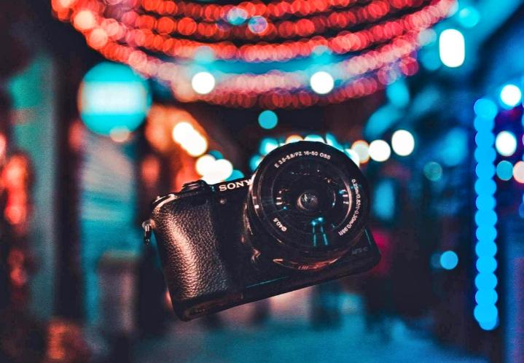
FOTOS RAPIDAS:
ISO: Bajo
DIAFRAGMA: Medianamente cerrado
OBTURADOR: Rápida
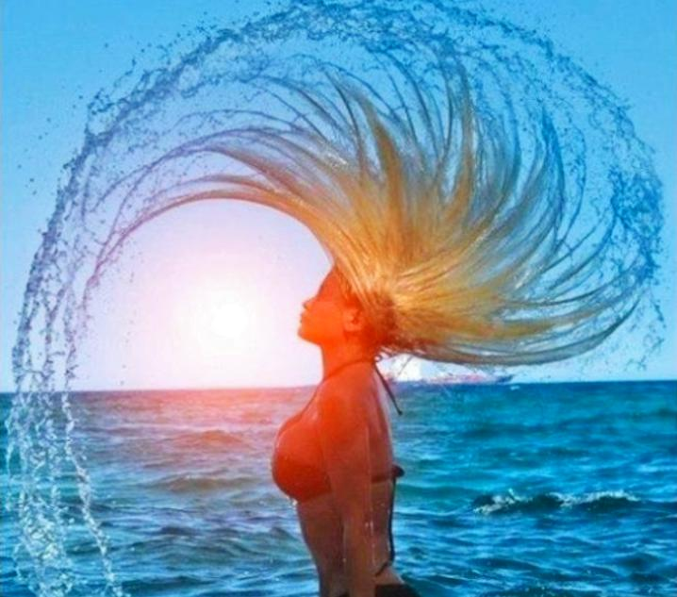
OBTURADOR: Rápida
ISO: Alto
DIAFRAGMA: Abierta
OBTURADOR: Rápida

